<워게임 풀이문서>

9번(REVERSING) 풀이

이안나

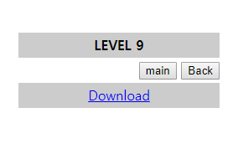

9번 문제의 화면이다. 파일을 다운받아 압축을 풀면 다음과 같은 파일이 나온다.

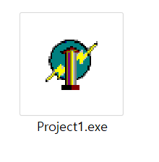 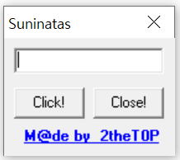

올리디버거(OllyDbg)를 통해 파일을 열어보면 프로그램의 동작을 확인할 수 있다.

